С заботой о природе

Шкуренко Ирина Николаевна,
учитель МОУ ООШ №6
г. Алексеевки Белгородской области
shkurenko.i @ mail.ru
Главная цель экологической работы со школьниками – воспитание экологически культурной личности. Поэтому одним из приоритетных направлений воспитательной работы в нашей школе является экологическое воспитание.
Экологическая работа охватывает разные стороны школьной жизни: это и воспитательная работа с классом, и учебная работа на уроках биологии, и географии, и внеклассная работа объединения «Юный эколог», и участие в конкурсах, олимпиадах. Экологическое воспитание и образование увлекает не только школьников, но и учителей, родителей. Это усиливает интерес и мотивацию детей к участию в решении экологических проблем.
В рамках практической и природоохранной деятельности учащиеся школы принимают активное участие в различных экологических акциях. Так, в рамках акции «Птицы наши друзья» в школе были проведены мероприятия «День встречи зимующих птиц («Зиновий-синичник»)» и «День зимующих птиц России», а так же обновлены и сделаны новые кормушки для птиц.
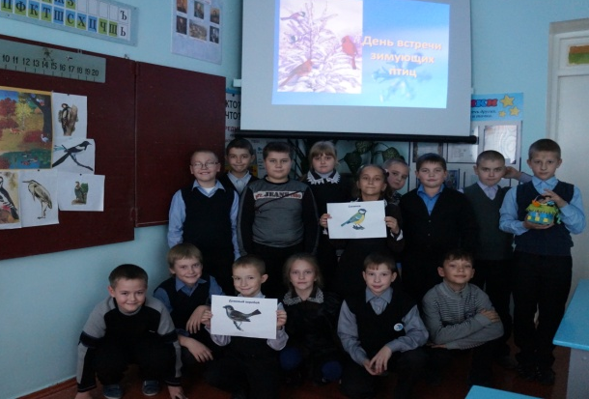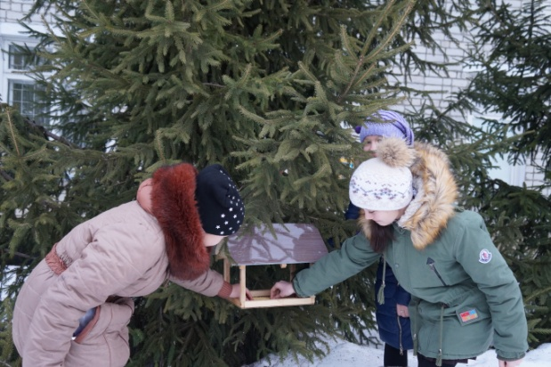

При проведении экологической акции «Живи, Земля» учащиеся нашей школы приняли участие в номинации «Весна без огня», в ходе которой проведены мероприятия, с целью предупреждения действий по выжиганию сухой травы и предотвращению весенних пожаров. Это не только проведение классных часов на данную тему, но и создание и распространение памяток для населения «Поджог травы – не шалость, это преступление!», экскурсии в пожарную часть № 16 г. Алексеевка, и беседы с учащими начальных классов «Правила пожарной безопасности», и конкурс плакатов и рисунков «Весна без огня». Обучающимися объединения «Юный эколог» был снят видеоролик «Родная Земля», ставший призером областного этапа экологической акции.

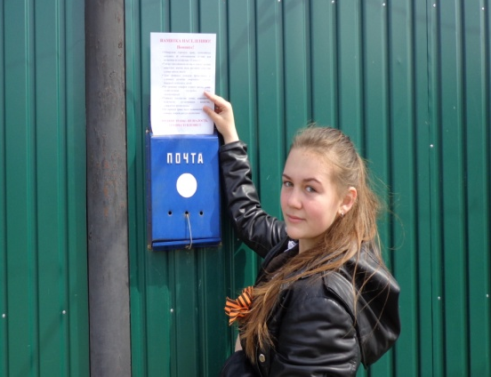
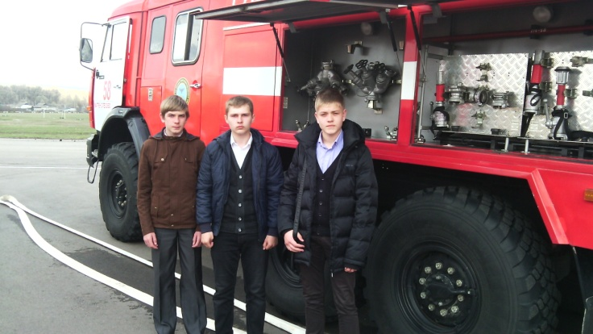

Учащиеся, педагоги и родители школы принимают активное участие в акции «Чистая планета». Все вместе занимаемся озеленением и уборкой территории школы и улиц нашего микрорайона, принимаем активное участие в экологических субботниках. Классные коллективы приводят в порядок свои закрепленные территории и клумбы.
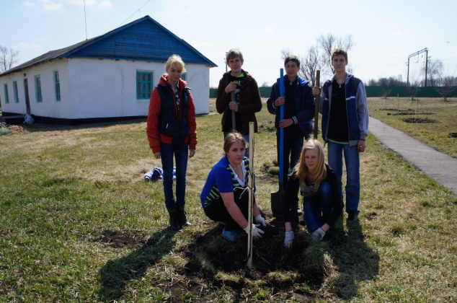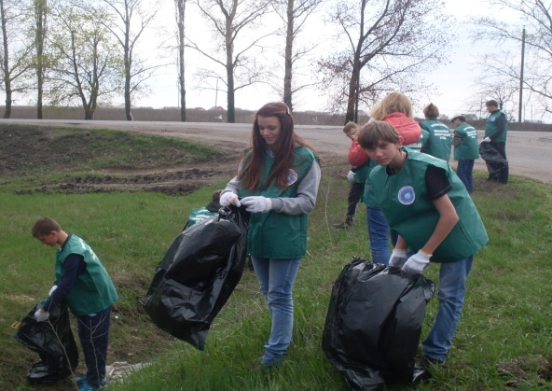

При проведении экологической операции «Первоцвет - 2015» обучающимися объединения «Юный эколог» были организованы классные часы и беседы, выступления агитбригады, посвященные охране раннецветущих видов растений, а учащиеся младших классов создали презентацию «Первоцветы» и сочинили стихи о них.
В рамках Акции «Дни защиты от экологической опасности» в школе было проведено мероприятий «День заповедников и национальных парков России», а также юные экологи создали информационные рекламы «Заповедник «Белогорье» и раздали учащимся и работникам школы.
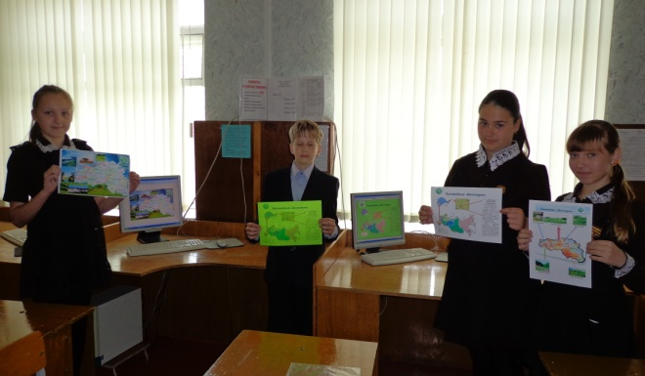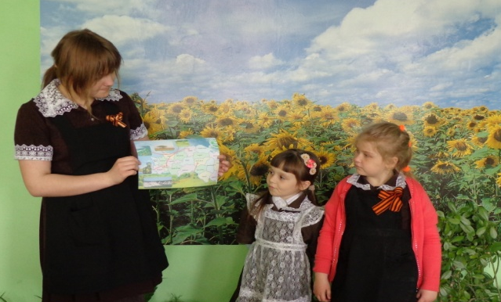

В рамках волонтерского движения в школе проходит акция «Алая гвоздика». Наши Волонтеры- 70 оказывают шефскую помощь ветеранам, вдовам, труженикам тыла и нуждающимся пожилым людям. Озеленяют и благоустраивают мемориал и могилы, погибшим воинам в нашем микрорайоне, участвуют во встречах с ветеранами.
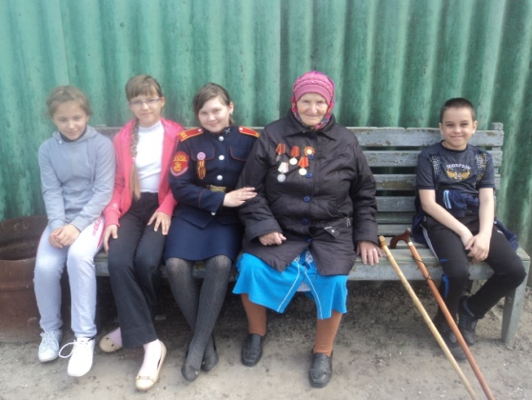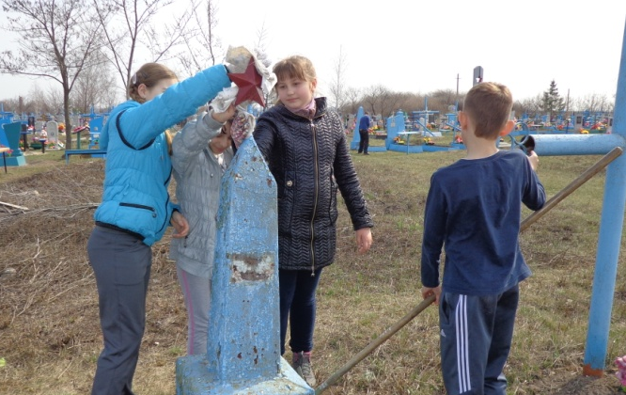

В школе ведётся работа и с родителями по экологическому направлению. Это родительские собрания, праздники, экскурсии, изготовление поделок из природного материала. И если дети делают замечания взрослым за их подчас неправильное поведение в природе, значит главная цель воспитания достигнута.

